**2022年江西大宗商品消费季燃油车“在赣购车 超值有奖”和新能源车“约惠低碳 绿色出行”活动实施细则**

2022年江西大宗商品消费季燃油车“在赣购车 超值有奖”和新能源车“约惠低碳 绿色出行”活动实施细则  
（江西省商务厅 2022年5月10日）

　　根据《江西省商务厅办公室关于印发2022年江西大宗商品消费季活动方案的通知》（赣商务办运行字〔2022〕20号）精神，为顺利开展燃油车“在赣购车 超值有奖 ”和新能源车“约惠低碳 绿色出行”活动，特制定本实施细则。  
**一、**活动目的  
　　通过政府出资引导，以“摇号抽奖”方式对活动期间购买了燃油汽车新车和新能源新车的个人消费者予以奖补，积极应对疫情影响，激发广大居民购车热情和消费潜力，促进全省汽车消费快速增长。

**二、**活动时间  
　　2022年5月1日至7月31日

**三、**活动内容  
　　（一）活动资金安排  
　　省商务厅安排活动专项资金4600万元。  
　　（二）活动参与对象  
　　在江西省内汽车经销企业购买“国六”以上排放标准燃油汽车新车或新能源新车的个人消费者，在2022年5月1日至7月31日内取得购车发票，并在8月15日23：59前办完江西车牌上牌手续并按要求上传相关报名资料后，即可参与摇号抽奖活动。  
　　（三）活动奖项设置  
　　1.燃油汽车新车奖池3600万元。奖项全省共设立一等奖200名，每名奖补5万元；二等奖500名，每名奖补2万元；三等奖2000名，每名奖补5000元；四等奖3000名，每名奖补2000元。奖补金额不超过实际购车价格（购车发票显示的价税合计金额），且不超过该款车型厂家市场指导价。  
　　2.新能源新车奖池1000万元。全省共抽取产生2000名中奖者，每名奖补5000元。  
　　（四）活动报名平台  
　　由中国人民银行指导，中国银联开发建设的“云闪付”APP（需下载“云闪付”APP 9.14及以上版本）为本次摇号抽奖活动的报名平台。  
　　（五）报名流程  
　　符合摇号抽奖资格的个人消费者，可登录“云闪付”APP首页点击“江西省购新车抽大奖”图标或在首页搜索“江西省购新车抽大奖”进入报名页面，报名页面分为“燃油新车报名入口”和“新能源车报名入口”（注：上蓝色车牌的油电混合动力汽车按燃油车类别抽奖，上绿色车牌的插电混合动力汽车按新能源车类别抽奖），在签署承诺书和填写手机号码、银行卡号、车牌号等信息后，根据页面提示依次上传购车者身份证、购车发票（发票购车方姓名需与本人身份证姓名一致）、汽车行驶证等三项图片材料后即可参加活动。  
  
  
  
　　（六）报名时间  
　　从2022年5月15日8：00时起，个人消费者可登录“云闪付”APP进行报名，10个工作日内可登陆“云闪付”APP报名入口查看报名是否成功。活动报名截止时间为2022年8月15日23：59时，逾期未提交材料或材料不完整且未按要求补齐材料的，视为自动放弃报名机会。  
　　（七）摇号抽奖流程  
　　1.抽奖样本。以报名审核通过的个人消费者信息（姓名、车牌号、手机号码）为样本导入摇号抽奖平台。  
　　2.抽奖方式。为保证活动的公平、公正和公开，省商务厅将于9月采用电脑随机摇号抽取方式，在指定场所进行现场摇号抽奖，现场摇号抽奖的具体时间、地点、方式、抽取顺序、现场监督等内容另行制定方案予以公布。  
　　3.活动监督。由省商务厅指定的公证机构现场全程记录监督，同时邀请纪检、税务、公安、人民银行、消协等部门相关人员和个人消费者代表到现场监督。省商务厅组织相关新闻媒体进行现场报道。  
　　4.抽奖结果。抽奖结果经省商务厅指定公证机构认定并经活动联合监审组核定后，将通过新闻媒体及省商务厅官网、“江西商务”微信公众号予以公开发布。  
　　（八）奖金发放  
　　中奖结果发布后10个工作日内，中奖者奖金按照税法相关规定征税，扣税后的奖金通过银联平台发放至购车者报名填写的个人银行卡账户。

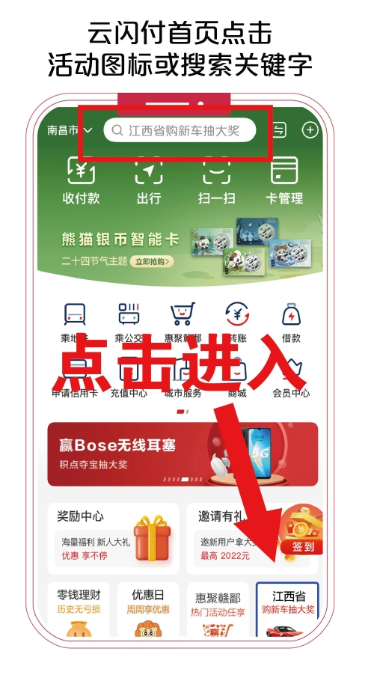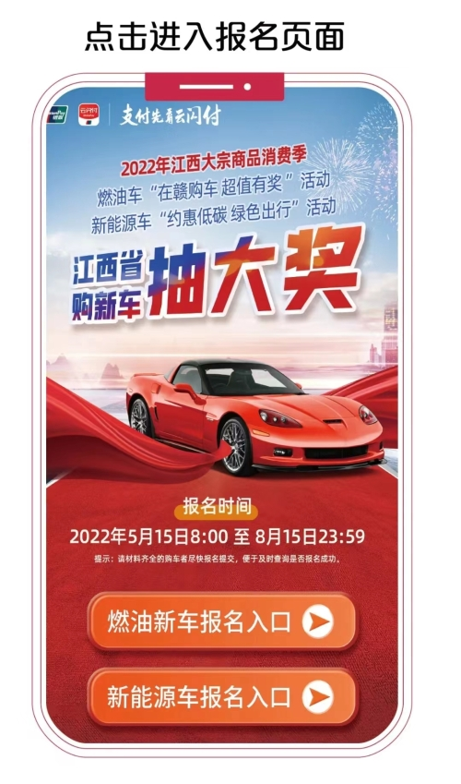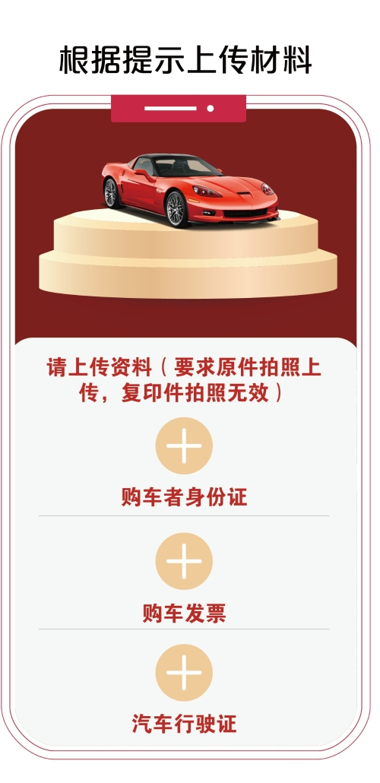

**四、**其他事项  
　　1.个人消费者须严格遵守活动规则，对报名材料真实性负责，通过虚假材料报名获取奖金的，省商务厅有权取消活动参与资格并追回所得奖金，情节严重的移交司法机关依法处理。  
　　2.在报名环节，如符合条件但未成功报名的个人消费者，可致电查询，查询电话为0791-86721299、86720921，查询时间为周一至周五8：00-20：00、周六至周日9：00-18：00。  
　　3.为方便消费者购车消费和中奖者兑奖，鼓励使用银行卡刷卡消费。  
　　4.省商务厅将会同有关单位成立活动联合监审组，对本次活动进行全程监督。  
　　5.本次活动实施细则的解释权和修改权归省商务厅。

©北大法宝：（[www.pkulaw.com](https://www.pkulaw.com)）专业提供法律信息、法学知识和法律软件领域各类解决方案。北大法宝为您提供丰富的参考资料，正式引用法规条文时请与标准文本核对。 欢迎查看所有[产品和服务](http://www.pkulaw.net/" \t "_blank)。  
[法宝快讯： 如何快速找到您需要的检索结果？ 法宝 V6 有何新特色？](http://www.pkulaw.com/helps/69.html" \t "_blank)

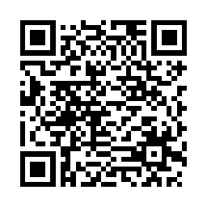

扫描二维码阅读原文

原文链接：[https://www.pkulaw.com/lar/835fa76872edd49618a2ee76fc8c3accbdfb.html](https://www.pkulaw.com/lar/835fa76872edd49618a2ee76fc8c3accbdfb.html" \t "_blank)